Пришкольный лагерь с дневным пребыванием «Солнышко» при МБОУ Каменская СШ
1 июня  День защиты детей  (открытие смены )  | 2 июня  День талантов   | 3 июня  День безопасности (ПДД)   | 4 июня  День здорового питания   | 5 июня  День эколога  
8 июня  День русского языка   | 9 июня  Международный день друзей   | 10 июня  День рождения «Союзмультфильм»   | 11 июня  День России   | 12 июня  В ы х о д н о й
15 июня  День смеха и юмора   | 16 июня  День здоровья   | 17 июня  День загадок и головоломок   | 18 июня  День Движения Первых   | 19 июня  День мыльных пузырей  
22 июня  День памяти и скорби   | 23 июня  День пешей прогулки  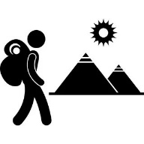 | 24 июня  День славянских игр   | 25июня  День молодежи (закрытие смены)  

